崂应3012H型 自动烟尘（气）测试仪（09代）
产品概述 | 本仪器应用皮托管等速采样重量法捕集管道中颗粒物，应用定电位电解法定性定量测定有害气体。可供环保、卫生、劳动、安监、军事、科研、教育等部门用于各种锅炉、炉窑烟尘（气）的排放浓度/总量及设备除尘脱硫效率的测定。
产品图片 | 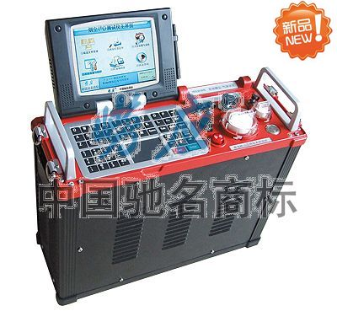
采用标准 | ◆ HJ/T 48-1999 《烟尘采样器技术条件》  ◆ JJG 968-2002 《烟气分析仪》  ◆ JJG 680-2007 《烟尘采样器》
技术创新 | ◆ 秉承08代烟尘仪的优良品质，并在此基础上进行了优化、改进和创新，使之成为烟气污染源监测的综合测试仪器，功能强大，测量参数齐全、精度高；  ◆ 工业级高速嵌入式工控机核心，运行WINCE操作系统；  ◆ 6.5寸高亮度宽温TFT显示屏，彩色图文显示，视觉可调，适合野外环境；  ◆ 丰富的人机接口：具备RS232、USB、网络等接口，支持鼠标、键盘、触摸板等人机对话设备；  ◆ 防尘防水工业键盘，按电脑键盘精心布局，并嵌入触摸板，操作方便；  ◆ 支持中文输入：带有全拼输入法，方便用户输入采样地点等信息；  ◆ 烟道工况配置记忆功能：具备烟道工况参数配置数据库，用时可随时调取；  ◆ 采样数据曲线实时显示，方便观察采样数据变化；  ◆ 无线遥测和有线测量双功能（选配）；  ◆ 气体传感器修正补偿技术；  ◆ 气密性自动检测功能；  ◆ 能测大气压；  ◆ 交直流两用供电功能；  ◆ 高效粉尘过滤功能；  ◆ 停电记忆功能；  ◆ 故障检测功能；  ◆ 防尘倒吸功能；  ◆ 微机数据库及通信系统；  ◆ 高速低噪声报表打印。
以上参数完全符合国家相关标准的要求,因产品升级或有图片与实机不符,请以实机为准。
如果您的需求与其有所偏离,请致电全国统一客服热线: 400-676-6892 详细咨询,谢谢合作！
全国营销服务网络:  崂应官网: www.hbyq.net

